桃園市立中壢商業高級中等學校110學年度英文單字比賽實施要點

一、宗旨：為提高本校學生對外國語文學習之興趣，增進學生英語文基礎能力，以期蔚為風氣，特舉辦本項競賽。
二、主辦單位：教務處教學組。
三、協辦單位：英文科教學研究會。
四、競賽組別：分高一組、高二組，共二組。
五、競賽時間：111年 5 月 13日（星期五）13:10~14:00。
六、競賽項目：英文單字比賽。
七、參賽對象：高一、高二各班學生（綜職科除外），每班代表 3 至 5 名。凡在英語系國家居住一年以上者（含）不得參加，以免影響公平性。
八、競賽地點：圖書館一、二樓。九、競賽方式：
- 競賽題目/命題內容：高中常用7000詞（可參考大考中心高中英文參考詞彙表第一至六級）。
- 競賽內容與方式：
(1)競賽項目一：「聽英拼寫」50題，每題1分，滿分50分。
■聽英拼寫：聽英文，寫出正確的英文。
(2)競賽項目二：「詞彙題（含搭配詞）」50題，每題1分，滿分50分。
■每題一個空格，請依題目所提供的選項中分別選出最適當的詞彙。
■第一部分：單題。
■第二部分：題組。
(3) 項目一作答時以黑色墨水的筆用印刷體書寫，若有字體太過潦草時，將由閱卷人員鑑別判斷。
項目二為單選題，以黑色2B鉛筆劃記答案卡。
- 競賽時間：50 分鐘。
- 請於競賽開始前 5 分鐘完成報到手續;競賽開始後，不得進場。
時間 | 項目
13:05~13:10 | 報到
13:10~14:00 (50 分鐘) | 競賽
十、評比方式：
以競賽總分為評比依據，若總分相同，則並列相同名次。十一、優勝名額及獎勵：
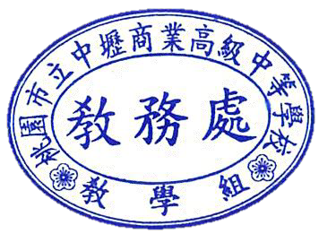
- 各組依技高錄取前六名、綜高錄取前三名，頒予獎狀乙幀，以茲鼓勵。
- 評審得視參賽者程度表現與參賽人數，增減獲獎名額。
十二、如有相關校外比賽，由英文科教學研究會決議擇優代表本校參加。 十三、本實施計畫陳請 校長核定公告後實施，修正時亦同。

英文單字比賽注意事項：
(一)參加比賽同學，依報到時間、地點準時出席，逾時以棄權論。(二)參加比賽同學請著校服或體育服，並請攜帶學生證備驗。
(三)參加比賽同學務必攜帶黑色 2B 鉛筆、黑色墨水原子筆、橡皮擦、修正帶，依報到時間、地點準時出席。無故缺席、遲到，違反規定者依校規記警告一次。
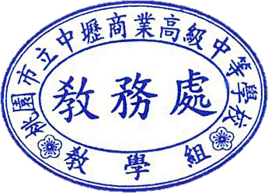
(四)本競賽若有未盡事宜，另行公佈。

